**Snackbar**

Para hacer aparece un mensaje abajo cuando pasa algo.

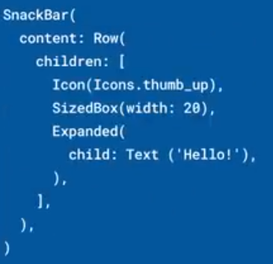

Para que aparezca se precisa un Scaffold.

Se usa la función showSnackBar() con una instancia del Scaffold.

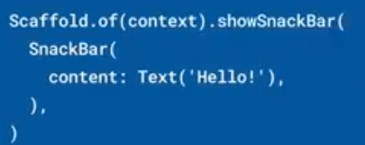

Si se quiereconstruir un Scaffold y Snackbar en la misma función build se envuelve la función ShowSnackBar() en un widget Builder

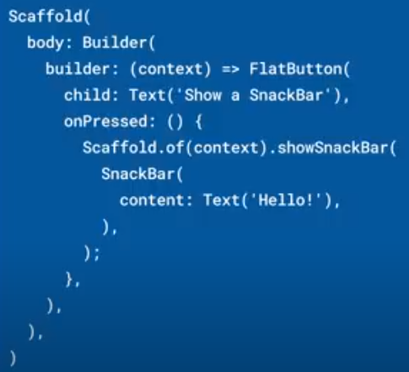

|  |  |
| --- | --- |
| **Código** | **Comentarios** |
| import 'package:flutter/material.dart';  class SnackbarScreen extends StatelessWidget {    SnackbarScreen({Key? key}) : super(key: key);    final _scaffKey = GlobalKey<ScaffoldState>();    @override    Widget build(BuildContext context) {      return Scaffold(          key: _scaffKey,          appBar: AppBar(            title: const Text("SnackBar"),            centerTitle: true,          ),          body: Builder(            builder: (BuildContext context) {              return Center(                child: Row(                  mainAxisAlignment: MainAxisAlignment.spaceEvenly,                  children: [                    ElevatedButton(                      child: const Text("Exito!!"),                      onPressed: () =>                          _showSnackbar(context, Colors.green, "Exito!!"),                    ),                    ElevatedButton(                      child: const Text("Peligro!!"),                      onPressed: () =>                          _showSnackbar(context, Colors.red, "Peligro!!"),                    ),                  ],                ),              );            },          ));    }    void _showSnackbar(BuildContext context, Color color, String text) {      ScaffoldMessenger.of(context).clearSnackBars();      SnackBar snackbar = SnackBar(          content: Text(text),          backgroundColor: color,          duration: const Duration(seconds: 3),          action: SnackBarAction(            label: "Cancelar",            textColor: Colors.white,            onPressed: () {},          ));      ScaffoldMessenger.of(context).showSnackBar(snackbar);    }  } |  |



                                                                                                       